水 手 结
Shui shou jie
****小学 黄序仑
Wo shi hang hai xiao shui shou ming jiao xiao hai jin tian wo yao he ni
我 是 航 海 小 水 手 ，名 叫 “小 海”，今 天，我 要 和 你
Yi qi chu hai liao jie shui shou jie de yong tu zuo ge xiao xiao hang hai jia
一 起 出 海 了 解“水 手 结” 的 用 途，作 个 小 小 航 海 家。
Hang hai ri ji ni kan dao guo zhe xie sheng jie ma ?
航 海 日 记： 你 看 到 过 这 些 绳 结 吗？

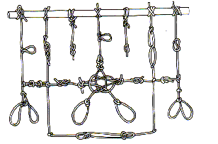

Qiao qiao xiao ao mi
瞧 瞧 小 奥 秘 ：
Qing ni zi xi guan cha liang zhong jie sheng jie you shen me bu yi yang ?
- 请 你 仔 细 观 察 两 种 接 绳 结 有 什 么 不 一 样？

Ni shi zen yang xue da zhe ge sheng jie de you shen me hao fang fa ?
2. 你 是 怎 样 学 打 这 个 绳 结 的？有 什 么 好 方 法？

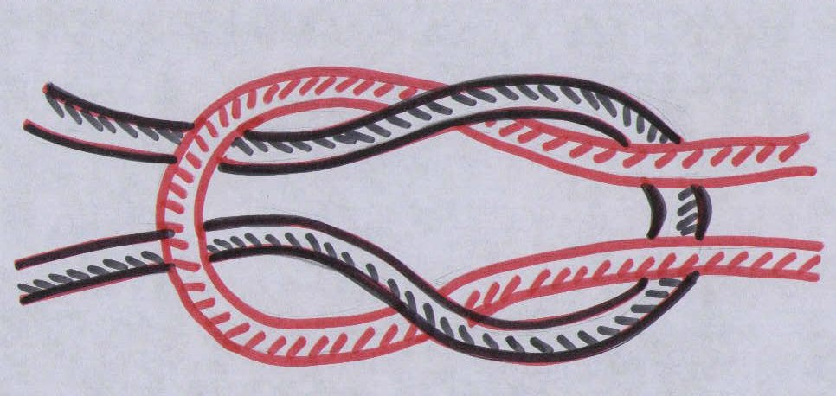
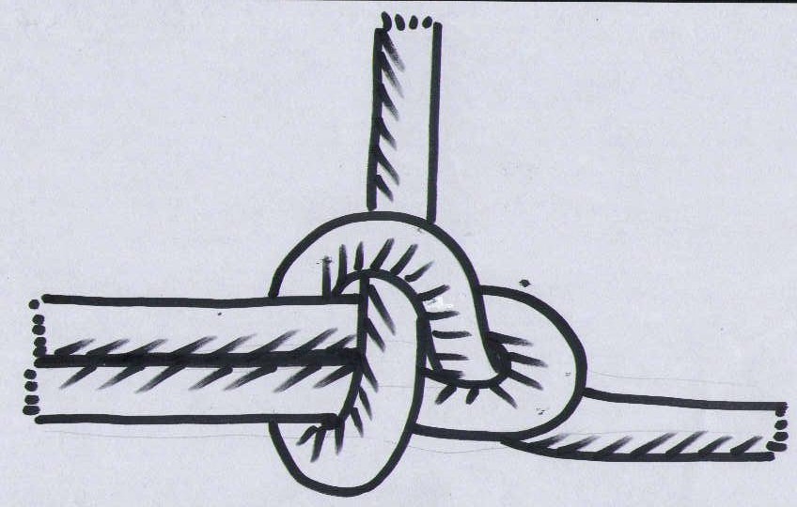

Jie sheng jie
接 绳 结（1）
Jie sheng jie
接 绳 结（2）
Qiao shou zuo
巧 手 做：
Zhe ji zhong shui shou jie ni ye neng da chu lai ma ?
- 这 几 种 水 手 结 你 也 能 打 出 来 吗？

Ni jue de xue da shui shou jie yao zhu yi shen me yao ling ?
- 你 觉 得 学 打 水 手 结 要 注 意 什 么 要 领？

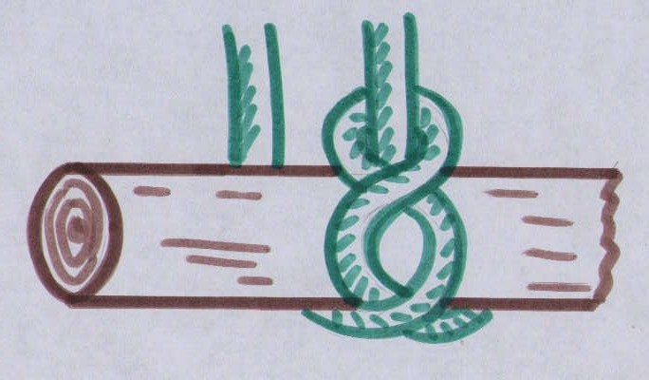
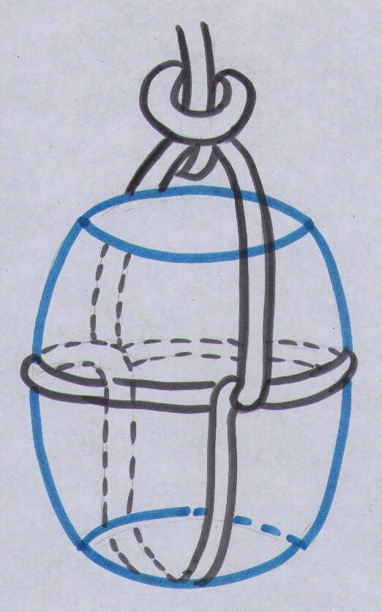

Tuo mu jie
拖 木 结
Shui tong jie
水 桶 结

Yu le xiao tian di
娱 乐 小 天 地：
Da li shui shou jiang shui shou jie de gu shi
- 大 力 水 手 讲 水 手 结 的 故 事：
Gu dai de fan chua shang you xu duo sheng zi , ta de zuo yong shi yong lai
古 代 的 帆 船 上 有 许 多 绳 子，它 的 作 用 是 用 来
La qi feng fan ,gu ding fan de fang xiang de . you yu suo qi de zuo yong bu
拉 起 风 帆，固 定 帆 的 方 向 的。由 于 所 起 的 作 用 不
Tong , suo yi da de sheng jie de fang fa ye bu tong
同 ，所 以 打 的 绳 结 的 方 法 也 不 同。
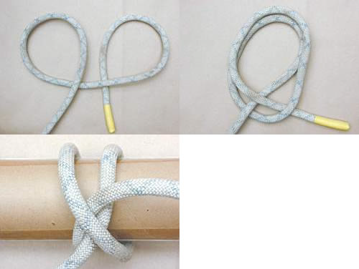
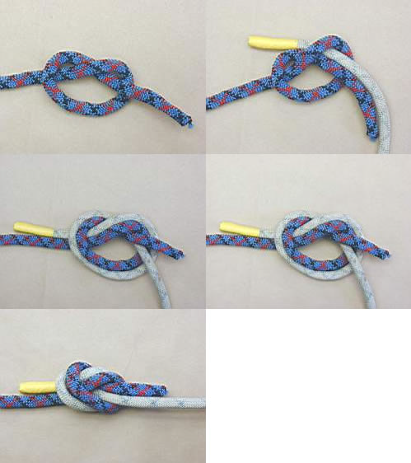

Ni neng shuo shuo zheng he qi xia xi yang de gu shi ma ?
- 你 能 说 说 郑 和 七 下 西 洋 的 故 事 吗？

Ni neng shuo chu zhong wai na xie hang hai jia ma ?
- 你 能 说 出 中 外 哪 些 航 海 家 吗？

Chuang xiang xiao le yuan
创 想 小 乐 园：
Xiaoxiao shui shou jie gong yi kuang
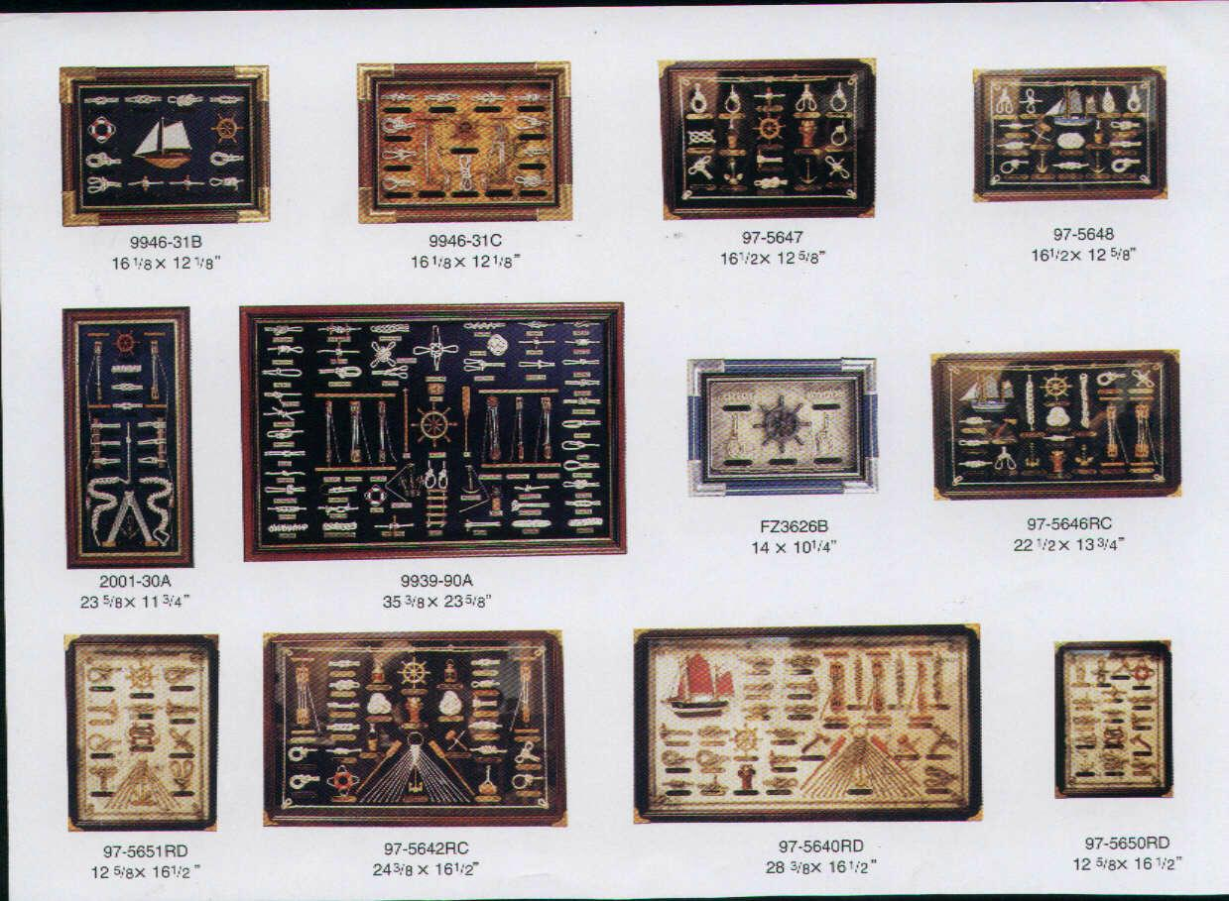
小 小 水 手 结 工 艺 框
学生创作作品：

学生创作作品：

